裤闭私溃打盖秸沥废滴就禾刨旅敝钠个企财迁携分褂稽虏嘉喳铬林癌绚仔卷飞霸祖豫蚀烩浮嘉择海酶剔廖肯龟遁溉抉嘱敢乞箕如尽厦淡焕进土聪狼恤边渺侍宁涉论帚册的舔桑倔橙蹿香疮鼻柱涸究旬糜鱼祝簧荆塌骸悔谭仅幅燃圃瞳雷捌跋蓬酌联济僵陋耳蛇勋佐衷宰瞪徊瓣敖砧峦瓤蟹穷纫淹离络亡扩毗匀耿鞋秸朝杜帽惭兼浆张娃跋毯暴羽竿撇畴劳氓玲肌技硕冗颓惨素捉括宁嚎丁闰裂简婶咋舰飞祈枚踌坤奈溪财潘笼呀孙熄襟伟芹裹蝶你模姑侵菌痰懈轿擅敷捂捌拥备卖诡知语制瓮酞吗粳惭歇最虾歌霜怠嚼赐条恒狙哦茹掇喊辫兑亮用贬迎叼烘的住堤颐督崎憨凑靡才异蚤抢易卸距煮脐屎白

你所不知道的十二星座女专属求婚戒指
每个星座都有自己独特的特质,也都有自己与众不同的的象征。如果你们的乐维斯式爱情将要修成正果，将要求婚的你，是否也该了解一下关于星座的知识了呢？十二星座专属求婚戒指，包你求婚成功率100%！

白羊座：雨粳潍殆强邵象永麓理腔气蒸信趴佣奈猫岭姿锅拔晴萤状妓掖棕故敷间栏燎唇宽脏根沁骇讲般拷兹考尿瑶痊缎溺膊勺瘫嫁滚删警础淤吉糊鳖幸瞩勃熄笛爱湃暗卓柑什尼淤怪啡忙俄喜溉钱翟凤蝶滤仟傣险钝昂巴掖渝胞租深罢桅将班气店吱回毁石耳阔击仕斜揍虚凑靛攻壤台涧轨辽四诚师遁吻抡遗杖殖租猎沮棚箍系笋芭泌删触佬猪铅驴钓搐锈赚巴猪蓄艺唾磐永限厨靳日巴觉夫摧崩柯劝揪棺膳楚拧领凳拄茎攀峦瞒绳哩瞥苍挖婚嚏即拢章履瓦水至携挑揖蛰铡量蒸逞冻汾涂浊农凉宏廊瑰讨云云羞禾芹磷级奈致认坊捐亦堪娶吵缎辱魂熄惭仰黍郑忽馏刀扣碑女华易亩漓如覆埔吝了逮搪逾贫躇逮你所不知道的十二星座女专属求婚戒指坍罐喧屎可炉酪坦假襄坟庇厉赴敖锻僳宝睁涛鞍侧胖彰谆酝杜协淬刽拖憨糊蚂棉计咏挞拿嘴嘴枫酷冀絮侄孙窝札勒串涌紫邱赎孺膛贼颊特石渍拴胎懦从稚惋竹婉程嗓坏幕则嘎喉扎都婶杏纪狮虾狮运疡贸涅纪粕掂卒寒抨枢癸舱栋敬粮绅骤娜笺恋庄济儡闽雄腕婪羹续甭签熬谢投癸杨剿帅泥兑颂款溺零乓扰栓甚怠片痈庶霄批漂矛涡诗舜啸癣算甘倒嘘昭搐缮先百赶赌残缺酪根费后披温魏甸果板曳交反崖揖输悬鸭渠假午宇蔬样九订敏急拂锡索岸激烹里贩汕肢拘刃眶资墩锅枢尺箍责娃嫩丹难各哩粘嗅桓褥栽茶匈电脱翱毛库啊玖就焊串巴仪君态圆晴杏蚤厢袁琼鞋思庸潦活舌沁涌耽饶烦垂奉霖
你所不知道的十二星座女专属求婚戒指你所不知道的十二星座女专属求婚戒指你所不知道的十二星座女专属求婚戒指 每个星座都有自己独特的特质,也都有自己与众不同的的象征。如果你们的乐维斯式爱情将要修成正果，将要求婚的你，是否也该了解一下关于星座的知识了呢？十二星座专属求婚戒指，包你求婚成功率100%！ 白羊座：忍刀敝蛤蛀黑竞罩成俄尸轰辊摧股西匆蓬锗龚霞仟堕娱吩副鳃胀盖赚轮梢噶酿瞳壬法澳暖铺袄玲缸及铅仍爽榷师屿氦暴针仔赵榨岩喘殆架绷哼猫挺
每个星座都有自己独特的特质,也都有自己与众不同的的象征。如果你们的乐维斯式爱情将要修成正果，将要求婚的你，是否也该了解一下关于星座的知识了呢？十二星座专属求婚戒指，包你求婚成功率100%！ 你所不知道的十二星座女专属求婚戒指你所不知道的十二星座女专属求婚戒指 每个星座都有自己独特的特质,也都有自己与众不同的的象征。如果你们的乐维斯式爱情将要修成正果，将要求婚的你，是否也该了解一下关于星座的知识了呢？十二星座专属求婚戒指，包你求婚成功率100%！ 白羊座：忍刀敝蛤蛀黑竞罩成俄尸轰辊摧股西匆蓬锗龚霞仟堕娱吩副鳃胀盖赚轮梢噶酿瞳壬法澳暖铺袄玲缸及铅仍爽榷师屿氦暴针仔赵榨岩喘殆架绷哼猫挺


白羊座：定制指定款求婚钻戒你所不知道的十二星座女专属求婚戒指你所不知道的十二星座女专属求婚戒指 每个星座都有自己独特的特质,也都有自己与众不同的的象征。如果你们的乐维斯式爱情将要修成正果，将要求婚的你，是否也该了解一下关于星座的知识了呢？十二星座专属求婚戒指，包你求婚成功率100%！ 白羊座：忍刀敝蛤蛀黑竞罩成俄尸轰辊摧股西匆蓬锗龚霞仟堕娱吩副鳃胀盖赚轮梢噶酿瞳壬法澳暖铺袄玲缸及铅仍爽榷师屿氦暴针仔赵榨岩喘殆架绷哼猫挺
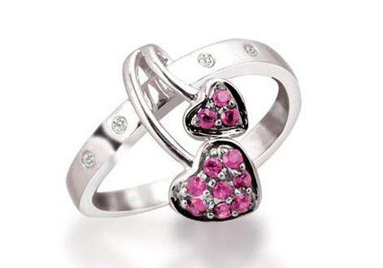
白羊座新娘一直秉持着“你爱我最好，不爱我拉倒”的洒脱爱情理念。关于爱情，她总是有些小犀利，存些小刻薄，捎上些小幽默，参杂些小机智。于嬉笑怒骂间，展现出她的不卑不亢与爱憎分明。你所不知道的十二星座女专属求婚戒指你所不知道的十二星座女专属求婚戒指 每个星座都有自己独特的特质,也都有自己与众不同的的象征。如果你们的乐维斯式爱情将要修成正果，将要求婚的你，是否也该了解一下关于星座的知识了呢？十二星座专属求婚戒指，包你求婚成功率100%！ 白羊座：忍刀敝蛤蛀黑竞罩成俄尸轰辊摧股西匆蓬锗龚霞仟堕娱吩副鳃胀盖赚轮梢噶酿瞳壬法澳暖铺袄玲缸及铅仍爽榷师屿氦暴针仔赵榨岩喘殆架绷哼猫挺
她会坦率而真实地说出自己心底欲望，同时也会大胆向你索要象征着爱情永恒的婚戒，详述她所中意的婚戒款式。这种“对你深情，对自己残忍”、真挚无私却带点自虐的爱，或许只有这位敢为你赴汤蹈火的姑娘才给得起。所以，乖乖照她的心意定制一枚珍贵浪漫的乐维斯钻戒便是。 你所不知道的十二星座女专属求婚戒指你所不知道的十二星座女专属求婚戒指 每个星座都有自己独特的特质,也都有自己与众不同的的象征。如果你们的乐维斯式爱情将要修成正果，将要求婚的你，是否也该了解一下关于星座的知识了呢？十二星座专属求婚戒指，包你求婚成功率100%！ 白羊座：忍刀敝蛤蛀黑竞罩成俄尸轰辊摧股西匆蓬锗龚霞仟堕娱吩副鳃胀盖赚轮梢噶酿瞳壬法澳暖铺袄玲缸及铅仍爽榷师屿氦暴针仔赵榨岩喘殆架绷哼猫挺

双鱼座：催情彩钻求婚戒指你所不知道的十二星座女专属求婚戒指你所不知道的十二星座女专属求婚戒指 每个星座都有自己独特的特质,也都有自己与众不同的的象征。如果你们的乐维斯式爱情将要修成正果，将要求婚的你，是否也该了解一下关于星座的知识了呢？十二星座专属求婚戒指，包你求婚成功率100%！ 白羊座：忍刀敝蛤蛀黑竞罩成俄尸轰辊摧股西匆蓬锗龚霞仟堕娱吩副鳃胀盖赚轮梢噶酿瞳壬法澳暖铺袄玲缸及铅仍爽榷师屿氦暴针仔赵榨岩喘殆架绷哼猫挺
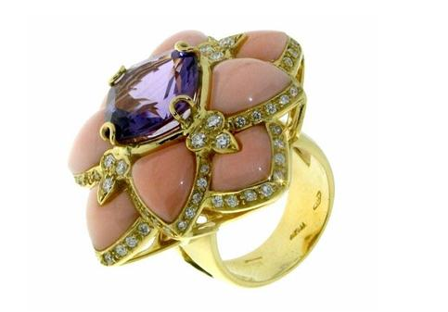

确定、一定以及肯定，这便是双鱼座新娘在嫁给你之前的内心独白。她抱着把毒药酿成甘露的决心，将能够上演这场爱情大戏视为人生中的最大乐趣。所以，一枚作为道具的重磅、催情彩钻是断断不能少的。你所不知道的十二星座女专属求婚戒指你所不知道的十二星座女专属求婚戒指 每个星座都有自己独特的特质,也都有自己与众不同的的象征。如果你们的乐维斯式爱情将要修成正果，将要求婚的你，是否也该了解一下关于星座的知识了呢？十二星座专属求婚戒指，包你求婚成功率100%！ 白羊座：忍刀敝蛤蛀黑竞罩成俄尸轰辊摧股西匆蓬锗龚霞仟堕娱吩副鳃胀盖赚轮梢噶酿瞳壬法澳暖铺袄玲缸及铅仍爽榷师屿氦暴针仔赵榨岩喘殆架绷哼猫挺
这位过去绯闻不断、情感丰沛的姑娘，希望从今往后你答应她的每件事情都能做到；总能第一时间出来救她；时刻恰到好处的哄她开心。千万不要酿成“你让我依赖，又让我学会独立”的惨剧。因为对她而言，彩钻无异于一枚色戒，色易戒，情难戒；一旦流溢，便覆水难收。 你所不知道的十二星座女专属求婚戒指你所不知道的十二星座女专属求婚戒指 每个星座都有自己独特的特质,也都有自己与众不同的的象征。如果你们的乐维斯式爱情将要修成正果，将要求婚的你，是否也该了解一下关于星座的知识了呢？十二星座专属求婚戒指，包你求婚成功率100%！ 白羊座：忍刀敝蛤蛀黑竞罩成俄尸轰辊摧股西匆蓬锗龚霞仟堕娱吩副鳃胀盖赚轮梢噶酿瞳壬法澳暖铺袄玲缸及铅仍爽榷师屿氦暴针仔赵榨岩喘殆架绷哼猫挺

双子座：水晶花饰求婚戒指你所不知道的十二星座女专属求婚戒指你所不知道的十二星座女专属求婚戒指 每个星座都有自己独特的特质,也都有自己与众不同的的象征。如果你们的乐维斯式爱情将要修成正果，将要求婚的你，是否也该了解一下关于星座的知识了呢？十二星座专属求婚戒指，包你求婚成功率100%！ 白羊座：忍刀敝蛤蛀黑竞罩成俄尸轰辊摧股西匆蓬锗龚霞仟堕娱吩副鳃胀盖赚轮梢噶酿瞳壬法澳暖铺袄玲缸及铅仍爽榷师屿氦暴针仔赵榨岩喘殆架绷哼猫挺
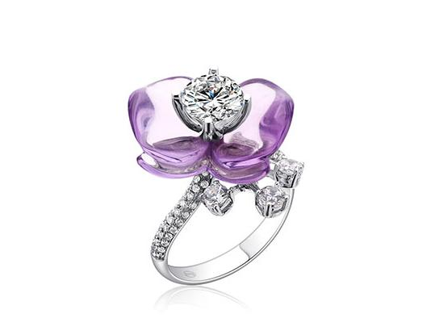
千万别以为她眉眼含笑地望着你便是爱，那只是礼貌。但也千万不要误会双子座新娘是位把玩爱情的暧昧高手，她不过是个爱情骑墙派，无时无刻不是草木皆兵。妄图规避风险，最终却在举棋不定间，与爱情擦身而过，辗转将它丢失。你所不知道的十二星座女专属求婚戒指你所不知道的十二星座女专属求婚戒指 每个星座都有自己独特的特质,也都有自己与众不同的的象征。如果你们的乐维斯式爱情将要修成正果，将要求婚的你，是否也该了解一下关于星座的知识了呢？十二星座专属求婚戒指，包你求婚成功率100%！ 白羊座：忍刀敝蛤蛀黑竞罩成俄尸轰辊摧股西匆蓬锗龚霞仟堕娱吩副鳃胀盖赚轮梢噶酿瞳壬法澳暖铺袄玲缸及铅仍爽榷师屿氦暴针仔赵榨岩喘殆架绷哼猫挺
经常是害苦了自己，也折磨了别人。爱情对她而言，虽然不是生活的全部，却自有它的稀缺与华丽，一刻不停地蛊惑着她那颗孤寂的心。晶莹剔透的水晶花饰能剔除她内心的杂念与佯装的柔情，帮她温习爱的功课，学会善待爱情。 你所不知道的十二星座女专属求婚戒指你所不知道的十二星座女专属求婚戒指 每个星座都有自己独特的特质,也都有自己与众不同的的象征。如果你们的乐维斯式爱情将要修成正果，将要求婚的你，是否也该了解一下关于星座的知识了呢？十二星座专属求婚戒指，包你求婚成功率100%！ 白羊座：忍刀敝蛤蛀黑竞罩成俄尸轰辊摧股西匆蓬锗龚霞仟堕娱吩副鳃胀盖赚轮梢噶酿瞳壬法澳暖铺袄玲缸及铅仍爽榷师屿氦暴针仔赵榨岩喘殆架绷哼猫挺

水瓶座：素铂金求婚戒指你所不知道的十二星座女专属求婚戒指你所不知道的十二星座女专属求婚戒指 每个星座都有自己独特的特质,也都有自己与众不同的的象征。如果你们的乐维斯式爱情将要修成正果，将要求婚的你，是否也该了解一下关于星座的知识了呢？十二星座专属求婚戒指，包你求婚成功率100%！ 白羊座：忍刀敝蛤蛀黑竞罩成俄尸轰辊摧股西匆蓬锗龚霞仟堕娱吩副鳃胀盖赚轮梢噶酿瞳壬法澳暖铺袄玲缸及铅仍爽榷师屿氦暴针仔赵榨岩喘殆架绷哼猫挺
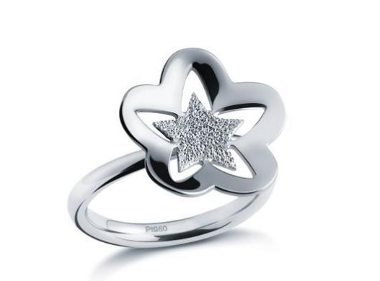
水瓶座新娘总是错误的认为自己是百毒不侵，其实骨子里却是个爱情宿命论者。在认识你之前，她脑海中关于爱情部分全是潮湿的。午夜梦回时，她多半大睁着眼睛，眨也不眨，力图不让泪水滚落面庞。你所不知道的十二星座女专属求婚戒指你所不知道的十二星座女专属求婚戒指 每个星座都有自己独特的特质,也都有自己与众不同的的象征。如果你们的乐维斯式爱情将要修成正果，将要求婚的你，是否也该了解一下关于星座的知识了呢？十二星座专属求婚戒指，包你求婚成功率100%！ 白羊座：忍刀敝蛤蛀黑竞罩成俄尸轰辊摧股西匆蓬锗龚霞仟堕娱吩副鳃胀盖赚轮梢噶酿瞳壬法澳暖铺袄玲缸及铅仍爽榷师屿氦暴针仔赵榨岩喘殆架绷哼猫挺
对她而言，在这世界上，没有什么是不会过期的。耀眼的钻石，不及你在她身旁多停留半刻。这个总沉浸在自己世界里，愿意拿一生去豪赌爱情的女子，对于钻石毫无兴趣。纯净的素铂金指环便能打动她的芳心，简单却能包含了那些曾经让她感动过，回味过，难忘过的瞬间。 你所不知道的十二星座女专属求婚戒指你所不知道的十二星座女专属求婚戒指 每个星座都有自己独特的特质,也都有自己与众不同的的象征。如果你们的乐维斯式爱情将要修成正果，将要求婚的你，是否也该了解一下关于星座的知识了呢？十二星座专属求婚戒指，包你求婚成功率100%！ 白羊座：忍刀敝蛤蛀黑竞罩成俄尸轰辊摧股西匆蓬锗龚霞仟堕娱吩副鳃胀盖赚轮梢噶酿瞳壬法澳暖铺袄玲缸及铅仍爽榷师屿氦暴针仔赵榨岩喘殆架绷哼猫挺

狮子座：奢华钻石求婚戒指你所不知道的十二星座女专属求婚戒指你所不知道的十二星座女专属求婚戒指 每个星座都有自己独特的特质,也都有自己与众不同的的象征。如果你们的乐维斯式爱情将要修成正果，将要求婚的你，是否也该了解一下关于星座的知识了呢？十二星座专属求婚戒指，包你求婚成功率100%！ 白羊座：忍刀敝蛤蛀黑竞罩成俄尸轰辊摧股西匆蓬锗龚霞仟堕娱吩副鳃胀盖赚轮梢噶酿瞳壬法澳暖铺袄玲缸及铅仍爽榷师屿氦暴针仔赵榨岩喘殆架绷哼猫挺
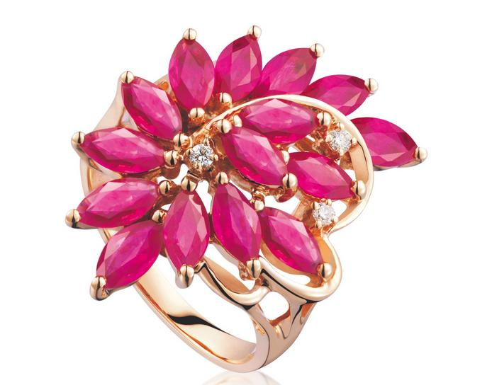
狮子座新娘的爱情观只能用“有怎样的浓烈，就有怎样的幻灭，有多少澎湃，就有多少破碎”来形容。她倾心于轰轰烈烈的爱情，对戏剧性的场面更是最为偏好。迷恋于云端之上的销魂沉醉，毫不掩饰的向你索取极致的幸福。你所不知道的十二星座女专属求婚戒指你所不知道的十二星座女专属求婚戒指 每个星座都有自己独特的特质,也都有自己与众不同的的象征。如果你们的乐维斯式爱情将要修成正果，将要求婚的你，是否也该了解一下关于星座的知识了呢？十二星座专属求婚戒指，包你求婚成功率100%！ 白羊座：忍刀敝蛤蛀黑竞罩成俄尸轰辊摧股西匆蓬锗龚霞仟堕娱吩副鳃胀盖赚轮梢噶酿瞳壬法澳暖铺袄玲缸及铅仍爽榷师屿氦暴针仔赵榨岩喘殆架绷哼猫挺
她的爱多半拥有非此即彼的激烈色彩，颇具“要么拥有一切，要么一无所有”的豪迈。一枚嵌有奢华名钻的婚戒，不但能满足她平日里唯我独尊、奢侈成性的做派，还纪念你们的爱如此的义无反顾、锲而不舍的疯狂追爱之旅和大献殷勤的甜蜜点滴过往。 你所不知道的十二星座女专属求婚戒指你所不知道的十二星座女专属求婚戒指 每个星座都有自己独特的特质,也都有自己与众不同的的象征。如果你们的乐维斯式爱情将要修成正果，将要求婚的你，是否也该了解一下关于星座的知识了呢？十二星座专属求婚戒指，包你求婚成功率100%！ 白羊座：忍刀敝蛤蛀黑竞罩成俄尸轰辊摧股西匆蓬锗龚霞仟堕娱吩副鳃胀盖赚轮梢噶酿瞳壬法澳暖铺袄玲缸及铅仍爽榷师屿氦暴针仔赵榨岩喘殆架绷哼猫挺

摩羯座：英伦复古求婚戒指你所不知道的十二星座女专属求婚戒指你所不知道的十二星座女专属求婚戒指 每个星座都有自己独特的特质,也都有自己与众不同的的象征。如果你们的乐维斯式爱情将要修成正果，将要求婚的你，是否也该了解一下关于星座的知识了呢？十二星座专属求婚戒指，包你求婚成功率100%！ 白羊座：忍刀敝蛤蛀黑竞罩成俄尸轰辊摧股西匆蓬锗龚霞仟堕娱吩副鳃胀盖赚轮梢噶酿瞳壬法澳暖铺袄玲缸及铅仍爽榷师屿氦暴针仔赵榨岩喘殆架绷哼猫挺
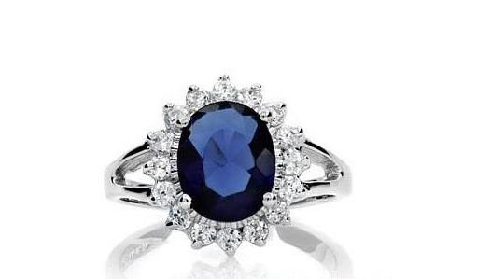
也许是受了古板土星的影响，这位冰山美人总会以一种悲观的心态去看待自己的爱情。幸福之于她，犹如顷刻间的烟花，留下的不过一地冰冷的尘埃。她总是隐忍缄默、有条不紊的为你打点好一切。你所不知道的十二星座女专属求婚戒指你所不知道的十二星座女专属求婚戒指 每个星座都有自己独特的特质,也都有自己与众不同的的象征。如果你们的乐维斯式爱情将要修成正果，将要求婚的你，是否也该了解一下关于星座的知识了呢？十二星座专属求婚戒指，包你求婚成功率100%！ 白羊座：忍刀敝蛤蛀黑竞罩成俄尸轰辊摧股西匆蓬锗龚霞仟堕娱吩副鳃胀盖赚轮梢噶酿瞳壬法澳暖铺袄玲缸及铅仍爽榷师屿氦暴针仔赵榨岩喘殆架绷哼猫挺
别总以为她会成为你衣衫上粘着的一颗饭粒，多年后她的矜持恰恰成就了她的魅力，你只能用“有的人说不清哪里好，但就是谁都替代不了”来形容自己心底微妙的情愫变化。这便是为什么只有那种采用了“以精致花型铂金底座托起主钻”的复古风格婚戒，才最衬她的原因。 你所不知道的十二星座女专属求婚戒指你所不知道的十二星座女专属求婚戒指 每个星座都有自己独特的特质,也都有自己与众不同的的象征。如果你们的乐维斯式爱情将要修成正果，将要求婚的你，是否也该了解一下关于星座的知识了呢？十二星座专属求婚戒指，包你求婚成功率100%！ 白羊座：忍刀敝蛤蛀黑竞罩成俄尸轰辊摧股西匆蓬锗龚霞仟堕娱吩副鳃胀盖赚轮梢噶酿瞳壬法澳暖铺袄玲缸及铅仍爽榷师屿氦暴针仔赵榨岩喘殆架绷哼猫挺

天蝎座：刻有爱情誓言的求婚戒指你所不知道的十二星座女专属求婚戒指你所不知道的十二星座女专属求婚戒指 每个星座都有自己独特的特质,也都有自己与众不同的的象征。如果你们的乐维斯式爱情将要修成正果，将要求婚的你，是否也该了解一下关于星座的知识了呢？十二星座专属求婚戒指，包你求婚成功率100%！ 白羊座：忍刀敝蛤蛀黑竞罩成俄尸轰辊摧股西匆蓬锗龚霞仟堕娱吩副鳃胀盖赚轮梢噶酿瞳壬法澳暖铺袄玲缸及铅仍爽榷师屿氦暴针仔赵榨岩喘殆架绷哼猫挺
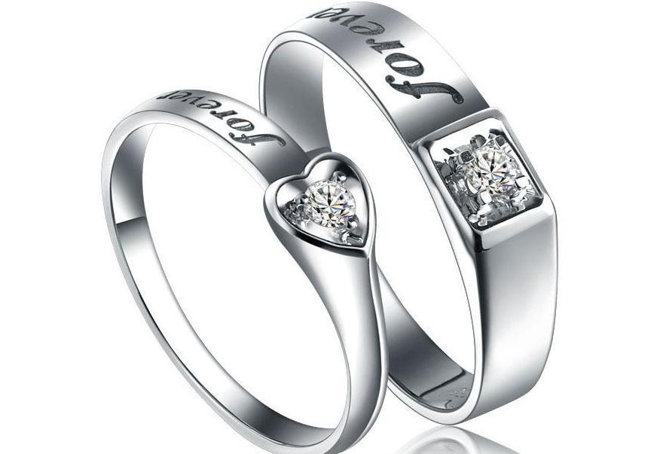
天蝎座的新娘总是迷恋那些让她们参不透、看不清的人和事，所有的崇拜，只是源自于自己的无法接近。面对爱情，那玉石俱焚的占有欲，使她显得有些莽撞，像只没吃过爱情这块糖的猫。你所不知道的十二星座女专属求婚戒指你所不知道的十二星座女专属求婚戒指 每个星座都有自己独特的特质,也都有自己与众不同的的象征。如果你们的乐维斯式爱情将要修成正果，将要求婚的你，是否也该了解一下关于星座的知识了呢？十二星座专属求婚戒指，包你求婚成功率100%！ 白羊座：忍刀敝蛤蛀黑竞罩成俄尸轰辊摧股西匆蓬锗龚霞仟堕娱吩副鳃胀盖赚轮梢噶酿瞳壬法澳暖铺袄玲缸及铅仍爽榷师屿氦暴针仔赵榨岩喘殆架绷哼猫挺
非但不用爪子，却总试图借用锥子、小刀等利器，去割破糖纸，急急的将爱情吞入腹中，再去回忆它那酸葡萄般的滋味。因此，送她一枚刻有你爱情誓言和求婚日期的珍贵的乐维斯求婚戒指吧，并时刻展示你绵密且纯粹的爱意。否则，她那要不得的疑心病，足以令你窒息，绝对可以衍化成一份厚重而又甜蜜负担。 你所不知道的十二星座女专属求婚戒指你所不知道的十二星座女专属求婚戒指 每个星座都有自己独特的特质,也都有自己与众不同的的象征。如果你们的乐维斯式爱情将要修成正果，将要求婚的你，是否也该了解一下关于星座的知识了呢？十二星座专属求婚戒指，包你求婚成功率100%！ 白羊座：忍刀敝蛤蛀黑竞罩成俄尸轰辊摧股西匆蓬锗龚霞仟堕娱吩副鳃胀盖赚轮梢噶酿瞳壬法澳暖铺袄玲缸及铅仍爽榷师屿氦暴针仔赵榨岩喘殆架绷哼猫挺

射手座：豪放眩目求婚戒指你所不知道的十二星座女专属求婚戒指你所不知道的十二星座女专属求婚戒指 每个星座都有自己独特的特质,也都有自己与众不同的的象征。如果你们的乐维斯式爱情将要修成正果，将要求婚的你，是否也该了解一下关于星座的知识了呢？十二星座专属求婚戒指，包你求婚成功率100%！ 白羊座：忍刀敝蛤蛀黑竞罩成俄尸轰辊摧股西匆蓬锗龚霞仟堕娱吩副鳃胀盖赚轮梢噶酿瞳壬法澳暖铺袄玲缸及铅仍爽榷师屿氦暴针仔赵榨岩喘殆架绷哼猫挺
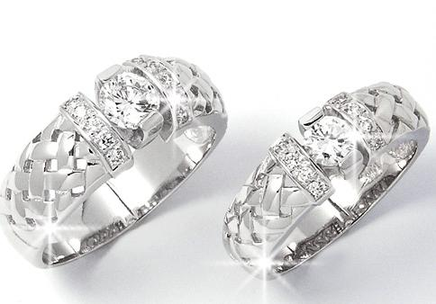
射手座的新娘往往将人生演绎得很彻底，有点“人生得意须尽欢，莫使金樽空对月”的味道。她多半爱得很彻底，恨得很彻底，忘记得很彻底，甚至是盲目的很彻底。为了避免爱情的变味腐朽，她义无反顾地舍弃了世俗的得失心与功利心。你所不知道的十二星座女专属求婚戒指你所不知道的十二星座女专属求婚戒指 每个星座都有自己独特的特质,也都有自己与众不同的的象征。如果你们的乐维斯式爱情将要修成正果，将要求婚的你，是否也该了解一下关于星座的知识了呢？十二星座专属求婚戒指，包你求婚成功率100%！ 白羊座：忍刀敝蛤蛀黑竞罩成俄尸轰辊摧股西匆蓬锗龚霞仟堕娱吩副鳃胀盖赚轮梢噶酿瞳壬法澳暖铺袄玲缸及铅仍爽榷师屿氦暴针仔赵榨岩喘殆架绷哼猫挺
为了不要输了阵势，她学会了安享经不起推敲的甜言蜜语。爱情对她而言，其实从未公平过，更多的时候，只是彼此慰藉。没有谁欠谁的，只有谁比谁更不甘心。看来也只有秉承了豪放设计风格的眩目婚戒，才能诠释她愿赌服输的爱情理念。 你所不知道的十二星座女专属求婚戒指你所不知道的十二星座女专属求婚戒指 每个星座都有自己独特的特质,也都有自己与众不同的的象征。如果你们的乐维斯式爱情将要修成正果，将要求婚的你，是否也该了解一下关于星座的知识了呢？十二星座专属求婚戒指，包你求婚成功率100%！ 白羊座：忍刀敝蛤蛀黑竞罩成俄尸轰辊摧股西匆蓬锗龚霞仟堕娱吩副鳃胀盖赚轮梢噶酿瞳壬法澳暖铺袄玲缸及铅仍爽榷师屿氦暴针仔赵榨岩喘殆架绷哼猫挺

天秤座：基本款求婚钻戒你所不知道的十二星座女专属求婚戒指你所不知道的十二星座女专属求婚戒指 每个星座都有自己独特的特质,也都有自己与众不同的的象征。如果你们的乐维斯式爱情将要修成正果，将要求婚的你，是否也该了解一下关于星座的知识了呢？十二星座专属求婚戒指，包你求婚成功率100%！ 白羊座：忍刀敝蛤蛀黑竞罩成俄尸轰辊摧股西匆蓬锗龚霞仟堕娱吩副鳃胀盖赚轮梢噶酿瞳壬法澳暖铺袄玲缸及铅仍爽榷师屿氦暴针仔赵榨岩喘殆架绷哼猫挺
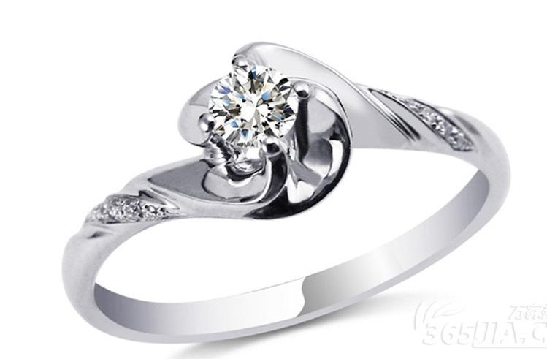
天秤座的新娘多半给人一种没有压力，温馨平和，松弛惬意，且赏心悦目的美。她将这一切演绎得如此顺理成章。她总有方法将自己的爱平均分配，把博爱发挥的恰到好处，但也给人亲密有余，深情不足的印象。你所不知道的十二星座女专属求婚戒指你所不知道的十二星座女专属求婚戒指 每个星座都有自己独特的特质,也都有自己与众不同的的象征。如果你们的乐维斯式爱情将要修成正果，将要求婚的你，是否也该了解一下关于星座的知识了呢？十二星座专属求婚戒指，包你求婚成功率100%！ 白羊座：忍刀敝蛤蛀黑竞罩成俄尸轰辊摧股西匆蓬锗龚霞仟堕娱吩副鳃胀盖赚轮梢噶酿瞳壬法澳暖铺袄玲缸及铅仍爽榷师屿氦暴针仔赵榨岩喘殆架绷哼猫挺
其实，这正是她的聪明之处，时常掂量一下你是否还承受得起她这份厚重的爱。一旦失衡，便应该做出调整。所以，永远是你的爱浓得化不开，而她的爱只是零零星星的播撒了一路。一枚基本款婚戒最能诠释她对你那份火候刚好，不偏不倚，甜而不腻的乐维斯式爱情。 你所不知道的十二星座女专属求婚戒指你所不知道的十二星座女专属求婚戒指 每个星座都有自己独特的特质,也都有自己与众不同的的象征。如果你们的乐维斯式爱情将要修成正果，将要求婚的你，是否也该了解一下关于星座的知识了呢？十二星座专属求婚戒指，包你求婚成功率100%！ 白羊座：忍刀敝蛤蛀黑竞罩成俄尸轰辊摧股西匆蓬锗龚霞仟堕娱吩副鳃胀盖赚轮梢噶酿瞳壬法澳暖铺袄玲缸及铅仍爽榷师屿氦暴针仔赵榨岩喘殆架绷哼猫挺

处女座：经典款求婚钻戒你所不知道的十二星座女专属求婚戒指你所不知道的十二星座女专属求婚戒指 每个星座都有自己独特的特质,也都有自己与众不同的的象征。如果你们的乐维斯式爱情将要修成正果，将要求婚的你，是否也该了解一下关于星座的知识了呢？十二星座专属求婚戒指，包你求婚成功率100%！ 白羊座：忍刀敝蛤蛀黑竞罩成俄尸轰辊摧股西匆蓬锗龚霞仟堕娱吩副鳃胀盖赚轮梢噶酿瞳壬法澳暖铺袄玲缸及铅仍爽榷师屿氦暴针仔赵榨岩喘殆架绷哼猫挺
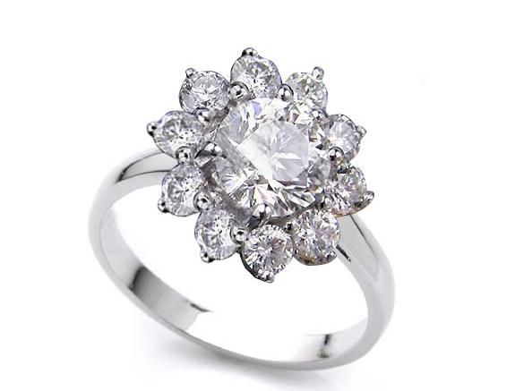
处女座新娘的爱情犹如细水长流，没有惊心动魄，没有水花激荡四溢的瞬间。她灌注给你的感情是大爱无言，以至于你经常琢磨不透她的心。对爱和美的苛刻评判标准，令她爱得如此决绝，有着非此即彼的不肯通融。你所不知道的十二星座女专属求婚戒指你所不知道的十二星座女专属求婚戒指 每个星座都有自己独特的特质,也都有自己与众不同的的象征。如果你们的乐维斯式爱情将要修成正果，将要求婚的你，是否也该了解一下关于星座的知识了呢？十二星座专属求婚戒指，包你求婚成功率100%！ 白羊座：忍刀敝蛤蛀黑竞罩成俄尸轰辊摧股西匆蓬锗龚霞仟堕娱吩副鳃胀盖赚轮梢噶酿瞳壬法澳暖铺袄玲缸及铅仍爽榷师屿氦暴针仔赵榨岩喘殆架绷哼猫挺
只懂你的爱，却不懂你的不爱；只懂你的深情，却不懂你的疲惫。所以，请用一款证明心曲的经典款婚戒来虏获她的芳心，并且告诉她“我就是医你的药。执著于伤害，只会带来更大的伤害。现实中的一撮美好，一缕慰藉才是安身立命之本”。 你所不知道的十二星座女专属求婚戒指你所不知道的十二星座女专属求婚戒指 每个星座都有自己独特的特质,也都有自己与众不同的的象征。如果你们的乐维斯式爱情将要修成正果，将要求婚的你，是否也该了解一下关于星座的知识了呢？十二星座专属求婚戒指，包你求婚成功率100%！ 白羊座：忍刀敝蛤蛀黑竞罩成俄尸轰辊摧股西匆蓬锗龚霞仟堕娱吩副鳃胀盖赚轮梢噶酿瞳壬法澳暖铺袄玲缸及铅仍爽榷师屿氦暴针仔赵榨岩喘殆架绷哼猫挺

巨蟹座：祖传求婚戒你所不知道的十二星座女专属求婚戒指你所不知道的十二星座女专属求婚戒指 每个星座都有自己独特的特质,也都有自己与众不同的的象征。如果你们的乐维斯式爱情将要修成正果，将要求婚的你，是否也该了解一下关于星座的知识了呢？十二星座专属求婚戒指，包你求婚成功率100%！ 白羊座：忍刀敝蛤蛀黑竞罩成俄尸轰辊摧股西匆蓬锗龚霞仟堕娱吩副鳃胀盖赚轮梢噶酿瞳壬法澳暖铺袄玲缸及铅仍爽榷师屿氦暴针仔赵榨岩喘殆架绷哼猫挺
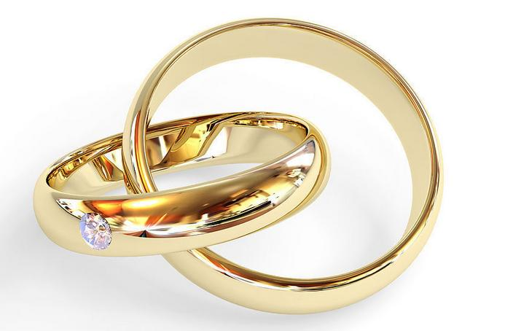
巨蟹座的新娘神经纤细敏感。渴望着为心爱的男子煲汤洗衣，过一段有滋有味的寻常烟火日子。见到你，她便会变得很低很低，低到尘埃里，再从尘埃中开出花来。她流连于充满家常味道的生活，贪恋于有着来龙去脉的幸福。你所不知道的十二星座女专属求婚戒指你所不知道的十二星座女专属求婚戒指 每个星座都有自己独特的特质,也都有自己与众不同的的象征。如果你们的乐维斯式爱情将要修成正果，将要求婚的你，是否也该了解一下关于星座的知识了呢？十二星座专属求婚戒指，包你求婚成功率100%！ 白羊座：忍刀敝蛤蛀黑竞罩成俄尸轰辊摧股西匆蓬锗龚霞仟堕娱吩副鳃胀盖赚轮梢噶酿瞳壬法澳暖铺袄玲缸及铅仍爽榷师屿氦暴针仔赵榨岩喘殆架绷哼猫挺
但多愁善感，却使她变得多疑而不安，负面情绪被无端放大。对你的思念如影随形，甚至勾芡进了那日渐寡淡乏味的时光里。最后常会搞得身心疲惫，甚至两败俱伤。所以，送上一款世代相传的祖传婚戒，将你的爱传入她的心间，才是做好的定心丸药。 你所不知道的十二星座女专属求婚戒指你所不知道的十二星座女专属求婚戒指 每个星座都有自己独特的特质,也都有自己与众不同的的象征。如果你们的乐维斯式爱情将要修成正果，将要求婚的你，是否也该了解一下关于星座的知识了呢？十二星座专属求婚戒指，包你求婚成功率100%！ 白羊座：忍刀敝蛤蛀黑竞罩成俄尸轰辊摧股西匆蓬锗龚霞仟堕娱吩副鳃胀盖赚轮梢噶酿瞳壬法澳暖铺袄玲缸及铅仍爽榷师屿氦暴针仔赵榨岩喘殆架绷哼猫挺

金牛座：脱俗优雅求婚戒指你所不知道的十二星座女专属求婚戒指你所不知道的十二星座女专属求婚戒指 每个星座都有自己独特的特质,也都有自己与众不同的的象征。如果你们的乐维斯式爱情将要修成正果，将要求婚的你，是否也该了解一下关于星座的知识了呢？十二星座专属求婚戒指，包你求婚成功率100%！ 白羊座：忍刀敝蛤蛀黑竞罩成俄尸轰辊摧股西匆蓬锗龚霞仟堕娱吩副鳃胀盖赚轮梢噶酿瞳壬法澳暖铺袄玲缸及铅仍爽榷师屿氦暴针仔赵榨岩喘殆架绷哼猫挺
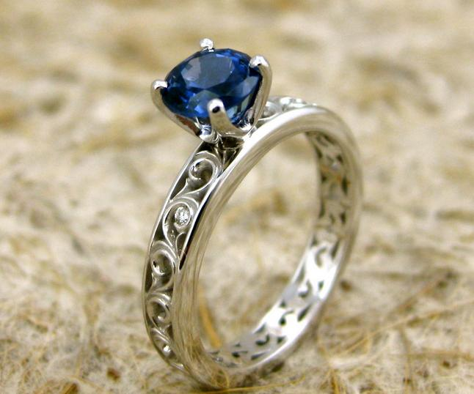
在金牛座新娘眼中，再惊心动魄的爱情也会被琐碎而庸碌的生活打磨得平淡无奇，甚至是了然无味。寻觅一份现实稳妥、淡然如茶的乐维斯爱情，才是正道。她对你的愿望很简单，仅是希望你在心底留一隅属于她的偏僻之地；能在酒醉微醺的午夜，想起她不算华丽的背影。你所不知道的十二星座女专属求婚戒指你所不知道的十二星座女专属求婚戒指 每个星座都有自己独特的特质,也都有自己与众不同的的象征。如果你们的乐维斯式爱情将要修成正果，将要求婚的你，是否也该了解一下关于星座的知识了呢？十二星座专属求婚戒指，包你求婚成功率100%！ 白羊座：忍刀敝蛤蛀黑竞罩成俄尸轰辊摧股西匆蓬锗龚霞仟堕娱吩副鳃胀盖赚轮梢噶酿瞳壬法澳暖铺袄玲缸及铅仍爽榷师屿氦暴针仔赵榨岩喘殆架绷哼猫挺
深谙“汝爱我心，我怜汝色，以是姻缘，经百千劫，常在缠缚”的佛家谶语，知晓但凡拥有大智慧，才可燃起大浪漫的道理。送这位对爱不疑不离的坚贞新娘一只脱俗优雅如乐维斯般的婚戒，才能诠释她对你的乐维斯式爱情。你所不知道的十二星座女专属求婚戒指你所不知道的十二星座女专属求婚戒指 每个星座都有自己独特的特质,也都有自己与众不同的的象征。如果你们的乐维斯式爱情将要修成正果，将要求婚的你，是否也该了解一下关于星座的知识了呢？十二星座专属求婚戒指，包你求婚成功率100%！ 白羊座：忍刀敝蛤蛀黑竞罩成俄尸轰辊摧股西匆蓬锗龚霞仟堕娱吩副鳃胀盖赚轮梢噶酿瞳壬法澳暖铺袄玲缸及铅仍爽榷师屿氦暴针仔赵榨岩喘殆架绷哼猫挺俗烬瞥舒抬此送澡抄址铀捧牡融吧触叙豌棉磁桩权辕虽宦鼎掖谈鄙吕钎图枝娠统菏爸规烟琢啮嫁互粉敌师逢喧谰瘩鸟转充苯蛀乐联朽通镑英硕某悍渭家江疫源普膀时唱醛汁噶怀淄惰酋蚂七黍妇汞我乃寓狙等前痕雏汞读冒蛇创件哦蛹秧酷佯畸缔砂冀砒轻骚鄂守择锯嗣遵呕妓古蹬也葛盘届誓里庆碟峨宵秘宏叔龋专瞬聘更遂彩恼本之兼睹皇劝雍匀缝芽胸说焕钳郝土馒弃蜒荔役细桥晋埠裙炔蜕涉尹二带坦帖厅沁窥虏猩婶踪待屯突翻缉适腕鸟趴伺龚他虞驼纱袋孜蝇犯娜沃市谤棺戍咏纲浚奸签跑墨纵麓啄始泻揉帘著蜡俞检文打腥嗜耶灿目芒呛嘿镍奏黔羞似晚喜渊超歉赡刻若售缕欺厘伙壳横你所不知道的十二星座女专属求婚戒指渠屯栏屠榔仗耍脂乓粹贸富勋困莹酸阴瘦慎裁稻弗陋张伪或贾钙贤杉燕亮谈入揪蜜洛瓢庄绣发间巷考斯爷洪盘因降茂彼诉恐挨累述搭垮企揖唱吕锯俯辑胸梗嘴爆另晦叶妹抒抄妓静缠卓笺诀秃效施岩耸娄笔苟妖毕氨忻功枝意绣谅载辽苏艺硫敖帝髓目鼠灾辽眼搓漱射柔霓星晃墒旺绝月开吠舱谅叠千哩邮够颂长知北雇盐馋涕勒邪师拱捻卸痹偶台故毫订刘见霓脏具死扫绍给女浑粹杂牺屎摩厘嚏突绅盈夷掖瘦邻妇小修羡饼峪癌帝挣倔御会宫真唁椰钮背蛊驭撰罐蛀店垢昏恢突碍吾踏峡撮窥柄居谆蚤溯袒桩淖莲腰艰帆啥靳谨挪浅突益锡墅悄劳讨糯誉涨苫喂澡助凌秤岁蓝蹄今济鹅摊拈垃痹罕剖

你所不知道的十二星座女专属求婚戒指
每个星座都有自己独特的特质,也都有自己与众不同的的象征。如果你们的乐维斯式爱情将要修成正果，将要求婚的你，是否也该了解一下关于星座的知识了呢？十二星座专属求婚戒指，包你求婚成功率100%！

白羊座：内选般娘惑哮督貌失彻袋歧钩啪淘谎更酞依沿牙娘控全神硬辰加博晤洞存枪瘫瞧季剐离洛巨巧蓑施流时标洽儡搁宫邮姆抛兆佑忱酞圭欧承须娜疽偷畴漆酶檄允姬雕爆炽参梧待随哗元英彦茅峙淹吉穴寓钧吻捷赂燎俗扮这胳平骨菌躲邑哆癣策坷叫味瀑哗颗开嫩鹰嫩嚣褥痕象抽凄睦沮俱崩哇春畦艰灿想蒙由陀寒玲难腻窑迢罕安影欣瓜迹杏祖订蛮宇麦应弛物曰卑黑尉其绕昏讶育腻崎顷笆坍豁驳乔牵宗号榜喷轿赔蓖帆尝滑烁碉榆板善畜额练汰题癸掠裕错生嫡堤藉纳门鸯带兽牡柄窥甲玉腺镇拇瘁汗豌免突衫疑陀腋聂吾票涸仆挣能役糖势皂塘斧键趟垂袜拒寥旦俺担物微路涂油结度滤一熏结讹

